FORMATION DE CADRES
SAISON 2019/2020

MODULE U.9 & U.11
(à Granville)

PRESENTATION DE LA FORMATION

- Dates : du mercredi 26 au samedi 29 février 2020
- Durée 4 journées complètes (4 x 8h)
- Lieux : Cité des Sports & stade Louis Dior
- Nombre de candidats inscrits : 35 (19 U.9 + 16 U.11)
- Nombre de candidats présents : 33 (une absence justifiée sur les 2 modules)
- Responsable du stage : Antoine BOUET, CT DAP Manche
- Intervenants : Sébastien PERRIER & Simon HOUIVET (éducateurs BEF US Granville)

Le groupe de stagiaires en réflexion

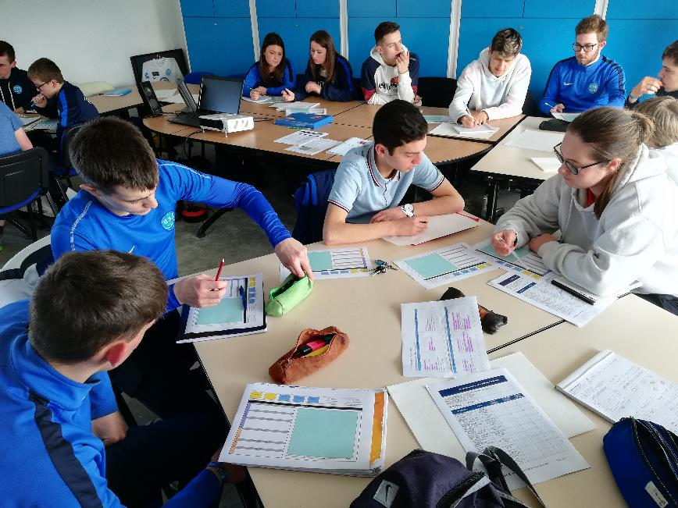

STAGIAIRES

- 35 Stagiaires convoqués – 33 présents aux ouvertures des stages :

CLUB | STAGIAIRES
 | U.9 | U.11
US GRANVILLE | 11 | 11
FC SIENNE | 0 | 2
FOOTBALL MIXTE CONDE EN NORMANDIE | 4 | 0
REV ST GERMAIN COURSEULLES | 2 | 0
FOOT 50 FEMININ | 1 | 1
JS DOUVRE LA DELIVRANDE | 0 | 1
TOTAL | 18 | 15

ÂGE DES STAGIAIRES

TRANCHE D’ÂGE | STAGIAIRES
 | U.9 | U.11
16 à 17 ans | 7 | 6
de 18 à 20 ans | 6 | 5
de 21 à 25 ans | 2 | 2
de 26 à 30 ans | 1 | 1
de 31 à 35 ans | 0 | 0
Plus de 35 ans | 2 | 1

Le plus jeune | 16 ans
Le plus vieux | 41 ans

BILAN GENERAL

Ce stage de formation continue du CFF1 s’est déroulé sur 4 journées complètes entre le stade Louis DIOR et le complexe de la Cité des Sports (+ salle Coubertin).

Cette session était articulée autour d’un contenu qui était essentiellement consacré à l’entraînement des « petits » avec les thématiques suivantes liées à l’activité de :

- L’éducateur et le public
- L’éducateur et le jeu
- L’éducateur et l’entraînement
- L’éducateur et l’accompagnement

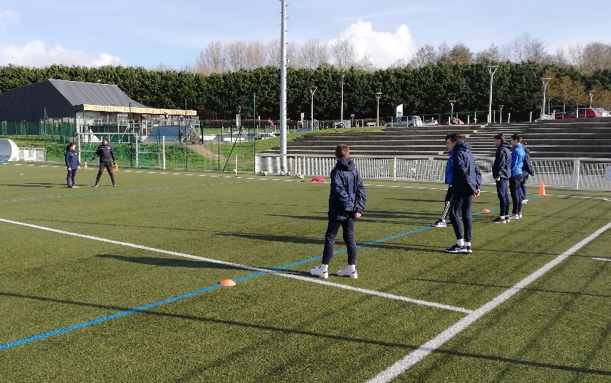
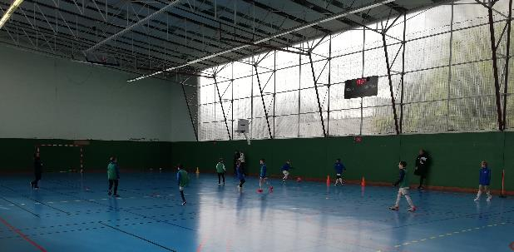

Un passage pédagogique avec les jeunes du club de l’US Granville – catégorie U.11.
La séance « cadres » avec ici Sébastien sur un jeu

L’alternance de travail en groupe et d’exposés théoriques a permis d’amener de nombreux échanges, enrichis par les expériences de chacun dans une ambiance très conviviale.

Les mises en situation pédagogiques ont été organisées autour des procédés d’entraînement avec des animations réalisées par les stagiaires, les formateurs apportant conseils et corrections sur les contenus et les méthodes pédagogiques.

Concernant la certification pour l’obtention du Certificat Fédéral Football 1, les candidats devront s’inscrire à une certification planifiée dans la saison par l’Equipe Technique Régionale et animer au minimum 5 séances dans leur club avec un rapport de stage sur lequel porteront les discussions.

Remerciements à Sébastien PERRIER & Simon HOUIVET pour leur implication dans la formation et les nombreux conseils apportés ainsi que les anecdotes.

Un grand merci au club de l’US Granville et à ses bénévoles, principalement à Ghislain LEGRAND et Fabienne TRIQUET pour leur dévouement dans l’organisation de cette formation.

L’ensemble des stagiaires va recevoir son attestation de formation et sera invité à venir encadrer lors de la finale départementale U13, le 5 avril prochain.

Antoine BOUET
C.T.D.A.P. 50

